 | Allemagne | Autriche | Belgique | Bulgarie | Chypre
Drapeau | 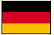 | 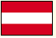 | 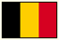 | 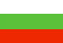 | 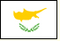
Capitale | Berlin | Vienne | Bruxelles | Sofia | Nicosie
Nom des habitants | Allemands | Autrichiens | Belges | Bulgares | Chypriotes
Population | 82,5 millions | 8,1 millions | 10,3 millions | 7,7 millions | 0,8 million
Superficie | 357 000 km² | 84 000 km² | 30 500 km² | 110 910 km² | 9251 km²
Densité | 231 hab./km² | 96 hab./km² | 338 hab./km² | 69 hab./km² | 86 hab./km²
Système politique | République | République | Monarchie constitut. | République | République
Monnaie | Euro | Euro | Euro | Lev bulgare | Euro
Année d'adhésion | Membre fondateur | 1995 | Membre fondateur | 2007 | 2004

 | Danemark | Espagne | Estonie | Finlande | France
Drapeau | 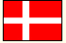 | 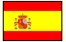 | 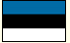 | 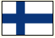 | 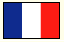
Capitale | Copenhague | Madrid | Tallinn | Helsinki | Paris
Nom des habitants | Danois | Espagnols | Estoniens | Finlandais | Français
Population | 5,4 millions | 40,7 millions | 1,4 million | 5,2 millions | 60 millions
Superficie | 43 400 km² | 505 000 km² | 45 227 km² | 305 000 km² | 544 000km²
Densité | 124 hab./km² | 81 hab./km² | 31 hab./km² | 17 hab./km² | 110 hab./km²
Système politique | Monarchie constitut. | Monarchie constitut. | République | République | République
Monnaie | Couronne danoise | Euro | Couronne estonienne | Euro | Euro
Année d'adhésion | 1973 | 1986 | 2004 | 1995 | Membre fondateur

 | Grèce | Hongrie | Irlande | Italie | Lettonie
Drapeau | 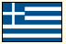 | 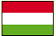 | 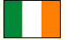 | 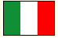 | 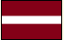
Capitale | Athènes | Budapest | Dublin | Rome | Riga
Nom des habitants | Grecs | Hongrois | Irlandais | Italiens | Lettons
Population | 11 millions | 10,2 millions | 4 millions | 58 millions | 2,4 millions
Superficie | 132 000 km² | 93 032 km² | 70 000 km² | 301 300 km² | 64 597 km²
Densité | 83 hab./km² | 110 hab./km² | 57 hab./km² | 192 hab./km² | 37 hab./km²
Système politique | République | République | République | République | République
Monnaie | Euro | Forint | Euro | Euro | Lats
Année d'adhésion | 1981 | 2004 | 1973 | Membre fondateur | 2004

 | Lituanie | Luxembourg | Malte | Pays-Bas | Pologne
Drapeau | 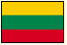 | 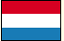 | 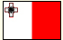 | 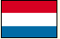 | 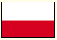
Capitale | Vilnius | Luxembourg | La Valette | Amsterdam | Varsovie
Nom des habitants | Lituaniens | Luxembourgeois | Maltais | Hollandais | Polonais
Population | 3,4 millions | 0,5 million | 0,4 million | 16,3 millions | 38,2 millions
Superficie | 65 300 km² | 2 586 km² | 316 km² | 33 873 km² | 312 586 km²
Densité | 52 hab./km² | 193 hab./km² | 1266 hab./km² | 481 hab./km² | 122 hab./km²
Système politique | République | Monarchie constitut. | République | Monarchie constitut. | République
Monnaie | Litas | Euro | Euro | Euro | Zloty
Année d'adhésion | 2004 | Membre fondateur | 2004 | Membre fondateur | 2004

 | Portugal | Tchèque | Roumanie | Royaume-Uni | Slovaquie
Drapeau | 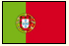 | 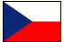 | 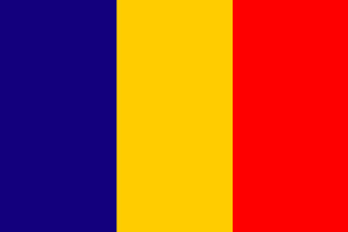 | 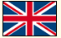 | 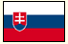
Capitale | Lisbonne | Prague | Bucarest | Londres | Bratislava
Nom des habitants | Portugais | Tchèques | Roumains | Britanniques | Slovaques
Population | 10,5 millions | 10,2 millions | 21,7 millions | 60 millions | 5,4 millions
Superficie | 91 906 km² | 79 000 km² | 238 391 km² | 244 000 km² | 49 000 km²
Densité | 114 hab./km² | 129 hab./km² | 91 hab./km² | 246 hab./km² | 110 hab./km²
Système politique | République | République | République | Monarchie constitut. | République
Monnaie | Euro | Couronne tchèque | Leu roumain | Livre sterling | Euro
Année d'adhésion | 1986 | 2004 | 2007 | 1973 | 2004

 | Slovénie | Suède
Drapeau | 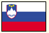 | 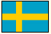
Capitale | Ljubljana | Stockholm
Nom des habitants | Slovènes | Suédois
Population | 2 millions | 9 millions
Superficie | 20 273 km² | 411 000 km²
Densité | 99 hab./km² | 22 hab./km²
Système politique | République | Monarchie constitut.
Monnaie | Euro | Couronne suédoise
Année d'adhésion | 2004 | 1995

